ГОУ ВПО «ПЕРМСКАЯ ГОСУДАРСТВЕННАЯ ФАРМАЦЕВТИЧЕСКАЯ АКАДЕМИЯ»
Кафедра управления и экономики фармации ФДПО и ФЗО
Курсы повышения квалификации по заочной форме обучения
с использованием дистанционных технологий по специальности «Управление и экономика фармации»
Сроки обучения (с 15.10.2010 по 14.09.2011)

Курсовая работа по теме:
“Создание системы управления качеством лекарственных средств в аптеке”

ИСПОЛНИТЕЛЬ:
Фадеева Мария Валерьевна,провизор-интерн

База исследования:
Аптека “МАИР”
Город Владивосток

Пермь 2011 г.
Содержание
Введение
- Современное состояние системы управления качеством лекарственных средств в аптечной деятельности в зарубежных странах…………....……5

- Законодательная база управления качеством лекарственных средств в аптечных организациях по данным литературы и нормативно-правовых документов ……………………………………………………………..…..10

- Управление фармацевтической деятельностью в аптеке …………….....12

- Создание системы управления качеством лекарственных средств в аптеке …………………………………………………………………….....17

- Оптимизация системы управления качеством фармацевтической деятельности в аптеке…………………………………………………...….22

- Анализ и пути совершенствования системы управления качеством лекарственных средств в аптеке ООО «МАИР» …………………...……23
Выводы ………………………………………………………………………..…25
Список использованной литературы …………………………………………..26

ВВЕДЕНИЕ
Социальная направленность фармацевтического рынка, обеспечивающего потребность в жизненно важных лекарственных средствах, а следовательно, потребность в сохранении и укреплении здоровья, обусловливает необходимость разработки системы управления качеством выводимых на рынок фармацевтических товаров и услуг. Основу этой системы составляет система управления качеством лекарственных средств на всех стадиях их жизненного цикла и качеством фармацевтической помощи как деятельности по предоставлению фармацевтических услуг населению. Качество лекарственных средств на федеральном уровне законодательно определено как соответствие государственному стандарту.
Современное функционирование российского фармацевтического рынка характеризуется постоянно расширяющимся ассортиментом лекарственных средств (ЛС) и неоправданно большим количеством поставщиков. В этих условиях особую актуальность приобретает проблема обеспечения качества оказываемой населению лекарственной помощи. В соответствии с требованиями действующего отраслевого стандарта «Правила отпуска (реализации) лекарственных средств в аптечных организациях. Основные положения» в каждой аптечной организации, осуществляющей розничную реализацию ЛС, должна быть создана система управления качеством [1, 2]. Это обусловлено особой профессиональной ответственностью за качество лекарственной помощи, возлагаемой на аптеки. На сегодняшний день существует целый ряд публикаций в ведущих фармацевтических изданиях, различных отраслях экономики, но, к сожалению, в фармации менеджмент качества и деятельность уполномоченного по качеству путают с выполнением функциональных обязанностей провизора-аналитика [3].
Если в промышленности система управления качеством внедряется уже давно, то в деятельности аптечной организации она только начинает жить и работать. До настоящего времени отсутствуют (документально) рекомендации по внедрению системы в аптечных организациях, которая должна выстраиваться на основании международных стандартов качества [4].
Понятие качества складывается из взаимоотношений производителя и потребителя товара. Продукция настолько качественна, настолько она удовлетворяет запросам и потребностям потребителя. Основные свойства качества таковы: неотъемлемость от объекта (если говорим о розничной сети, то качество должно присутствовать в каждой ее точке); непостоянство во времени, нельзя замерить качество один раз, поскольку изменяются факторы влияния и соответственно изменяется качество (например, пришел новый персонал, увеличилась на него нагрузка и, как следствие, изменилось качество). Формулу качества можно выразить так: соотношение воспринимаемых характеристик услуг к ожидаемым заказчиком характеристик услуг. Качество является максимальным, если его показатель равен единице [5].
Внедрение системы управления качеством аптечной деятельности в соответствие с международными требованиями позволяет отойти от лицензирования фармацевтической деятельности. Важнее лицензировать специалиста. При наличии нарушений в той деятельности, которую осуществляет специалист, он лишается лицензии, а предприятие продолжает работать [6].
Кроме того, современный этап развития российского фармацевтического рынка характеризуется лавинообразным ростом номенклатуры лекарственных средств, впервые выводимых на рынок. Это, с одной стороны, позволяет врачу, при условии достаточной профессиональной информированности о наличии предложений и свойствах лекарственных средств, выбрать оптимальную схему фармакотерапии заболевания, с другой стороны, затрудняет саму процедуру выбора в силу множества критериев выбора оптимального лекарственного средства. Провизор, занимающийся продажей лекарственных средств, при оказании консультативной помощи потребителям также часто сталкивается с определенными трудностями, вызванными недостаточной информированностью о фармакоэкономических характеристиках новых препаратов. Чтобы специалист отвечал современным нормам и требованиям, необходимо четко определить степень его ответственности за порученное дело. Именно профессиональный уровень специалиста должен стать одним из основных элементов системы управления качеством на аптечном предприятии.
Поэтому целью данной работы является изучение теоретических и практических подходов к созданию системы управления качеством лекарственных средств в аптеке, а также анализ возникающих при этом проблем и выработка путей их решения.
Реализация поставленной цели требует решения следующих задач:
- Изучение современного состояния системы управления качеством лекарственных средств в аптечной деятельности в зарубежных странах и Российской Федерации
- Рассмотрение теоретических основ системы управления качеством лекарственных средств в аптечных организациях по данным литературы и нормативно-правовых документов.
- Оптимизация системы управления качеством фармацевтической деятельности в аптеке.
- Анализ управления качеством лекарственных средств в аптеке “МАИР” г. Владивостока.

В основу методологии исследования положены конституционные принципы государственных гарантий охраны здоровья граждан, законодательные и нормативные акты РФ в области здравоохранения и лекарственного обеспечения, концепция ВОЗ о национальной политике в области лекарственного обеспечения, научные труды отечественных и зарубежных авторов в области управления и экономики фармации и здравоохранения и фармацевтического менеджмента. Для написания работы также использовалась учебная литература по дисциплине, статьи из специализированных журналов, а также источники сети Интернет.

1. Современное состояние системы управления качеством лекарственных средств в аптечной деятельности в зарубежных странах
Развивая собственную национальную политику в области лекарственного обеспечения, Россия должна максимально учитывать принятые международные требования. В специальном поручении Президента России В.В.Путина, данном в сентябре 2003 года, подчеркивается необходимость приведения в гармонию нормативных актов РФ в сфере обращения лекарственных средств с принятыми в международной практике нормами. В основном законе в 1998 году и позднее в 2003 году в 80-й отраслевом стандарте такие понятия, как аптека (в том числе больничная), аптека учреждения здравоохранения, аптечный пункт, аптечный магазин, аптечный киоск были названы «аптечными учреждениями». Фактически на фармацевтическом рынке на сегодняшний день существуют два вида фарморганизаций – аптечные учреждения, связанные с розницей, и другие – организации оптовой торговли ЛС [3, 5 ].
И.Г. Комиссинской (2007) была подробно рассмотрена современная концепция менеджмента качества аптечной организации в мире [3]. Международной организацией, оказывающей содействие в разработке повсеместно признаваемых стандартов, правил и других аналогичных документов в целях облегчения международного обмена товарами и услугами, является ИСО (ISO) - International Organization for Standartization. ISO – это сокращение греческого слова isos – «всеобщий». Важно разобраться, что такое стандарты ISO, почему именно они во всем мире регламентируют требования, дают основные положения и понятия в области системы менеджмента качества.
История появления стандартов ИСО 9000 связана с принятой в ЕС Глобальной концепцией законодательного обеспечения качества товаров и услуг, которая включает: систему менеджмента качества у производителя; проверку продукции в испытательных лабораториях; сертификации продукции; применение системы менеджмента качества в организациях как гарантии стабильного качества продукции и услуг [6, 7].
Мировой опыт по организации работ в области менеджмента качества обобщен и систематизирован в стандартах ИСО серии 9000 – это пакет документов по обеспечению качества, подготовленный 176-м комитетом Международной организации по стандартизации [7].
В соответствии с международной практикой лишь обязательные требования к продукции определяются законом, а все другие условия оговариваются в договоре между участниками рынка, т.е. за качество приобретаемой у поставщиков продукции полностью отвечает аптека. Стандарты серии ИСО 9000 являются международным эталоном требований к качеству для коммерческой деятельности. Основной их целью является оказание помощи аптекам в определении потенциальных поставщиков, обладающих эффективной системой менеджмента качества; сокращение затрат на качество в связи с уверенностью в качественной деятельности поставщика; содействие и методологическая помощь организациям в создании систем качества. Основными из них являются: ИСО 9000-2001, который называется «Система менеджмента качества. Основные положения и словарь» – это основополагающий стандарт, от которого отталкивается вся терминология, понятия. Его логическим продолжением является ГОСТ Р ИСО 9001-2001, который называется «Система менеджмента качества. Требования». На сегодняшний день в мировой практике существует более 20 стандартов ИСО [7].
Под качеством лекарственных средств понимают их соответствие всем условиям регистрации, условиям производства (технология, производственная площадка, кадры) и заданным характеристикам. Фармацевтическая продукция, как и всякая другая продукция, проходит различные этапы жизненного цикла (петли качества) (рис. 1).

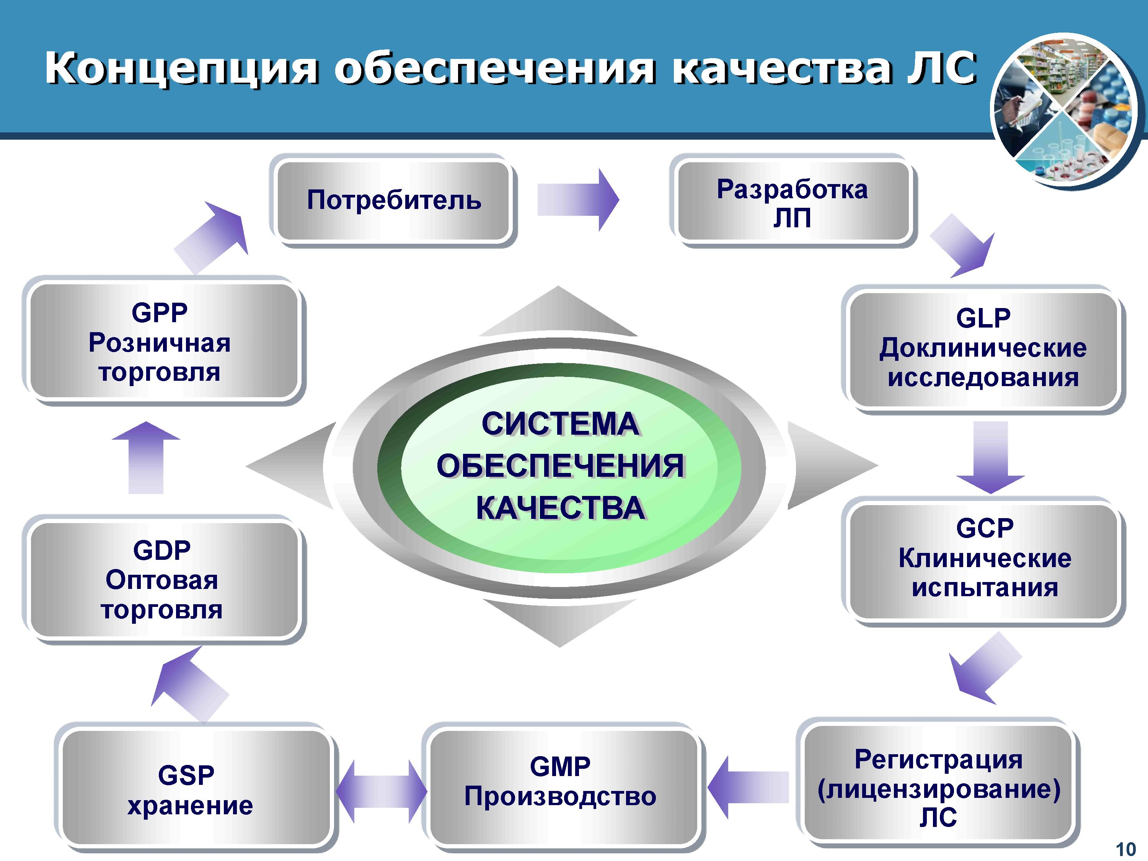

Рис. 1. Система обеспечения качества лекарственных средств

Текущей мировой тенденцией в области нормирования и регулирования производства лекарственных средств является глобальная гармонизация требований к производству ЛС на протяжении всего жизненного цикла препарата и акцент на удовлетворенность потребителя в соответствии с предназначением препарата ( рис. 2).
Лекарственное средство при выходе на рынок с предприятия получает сертификат качества, подписанный уполномоченным лицом производителя, если оно отвечает качественным показателям регистрационного досье по безопасности, эффективности и произведено в соответствии с правилами GMP.
При этом присутствуют два явно выраженных направления – увеличивающаяся социальная ответственность производителя ЛС, навязываемая государством и обществом в целом и акцент на обеспечение выпуска продукции надлежащего качества посредством организационно-управленческих мер по всем этапам – от разработки нового препарата до реализации готового продукта – с активной регулирующей ролью государственных органов.
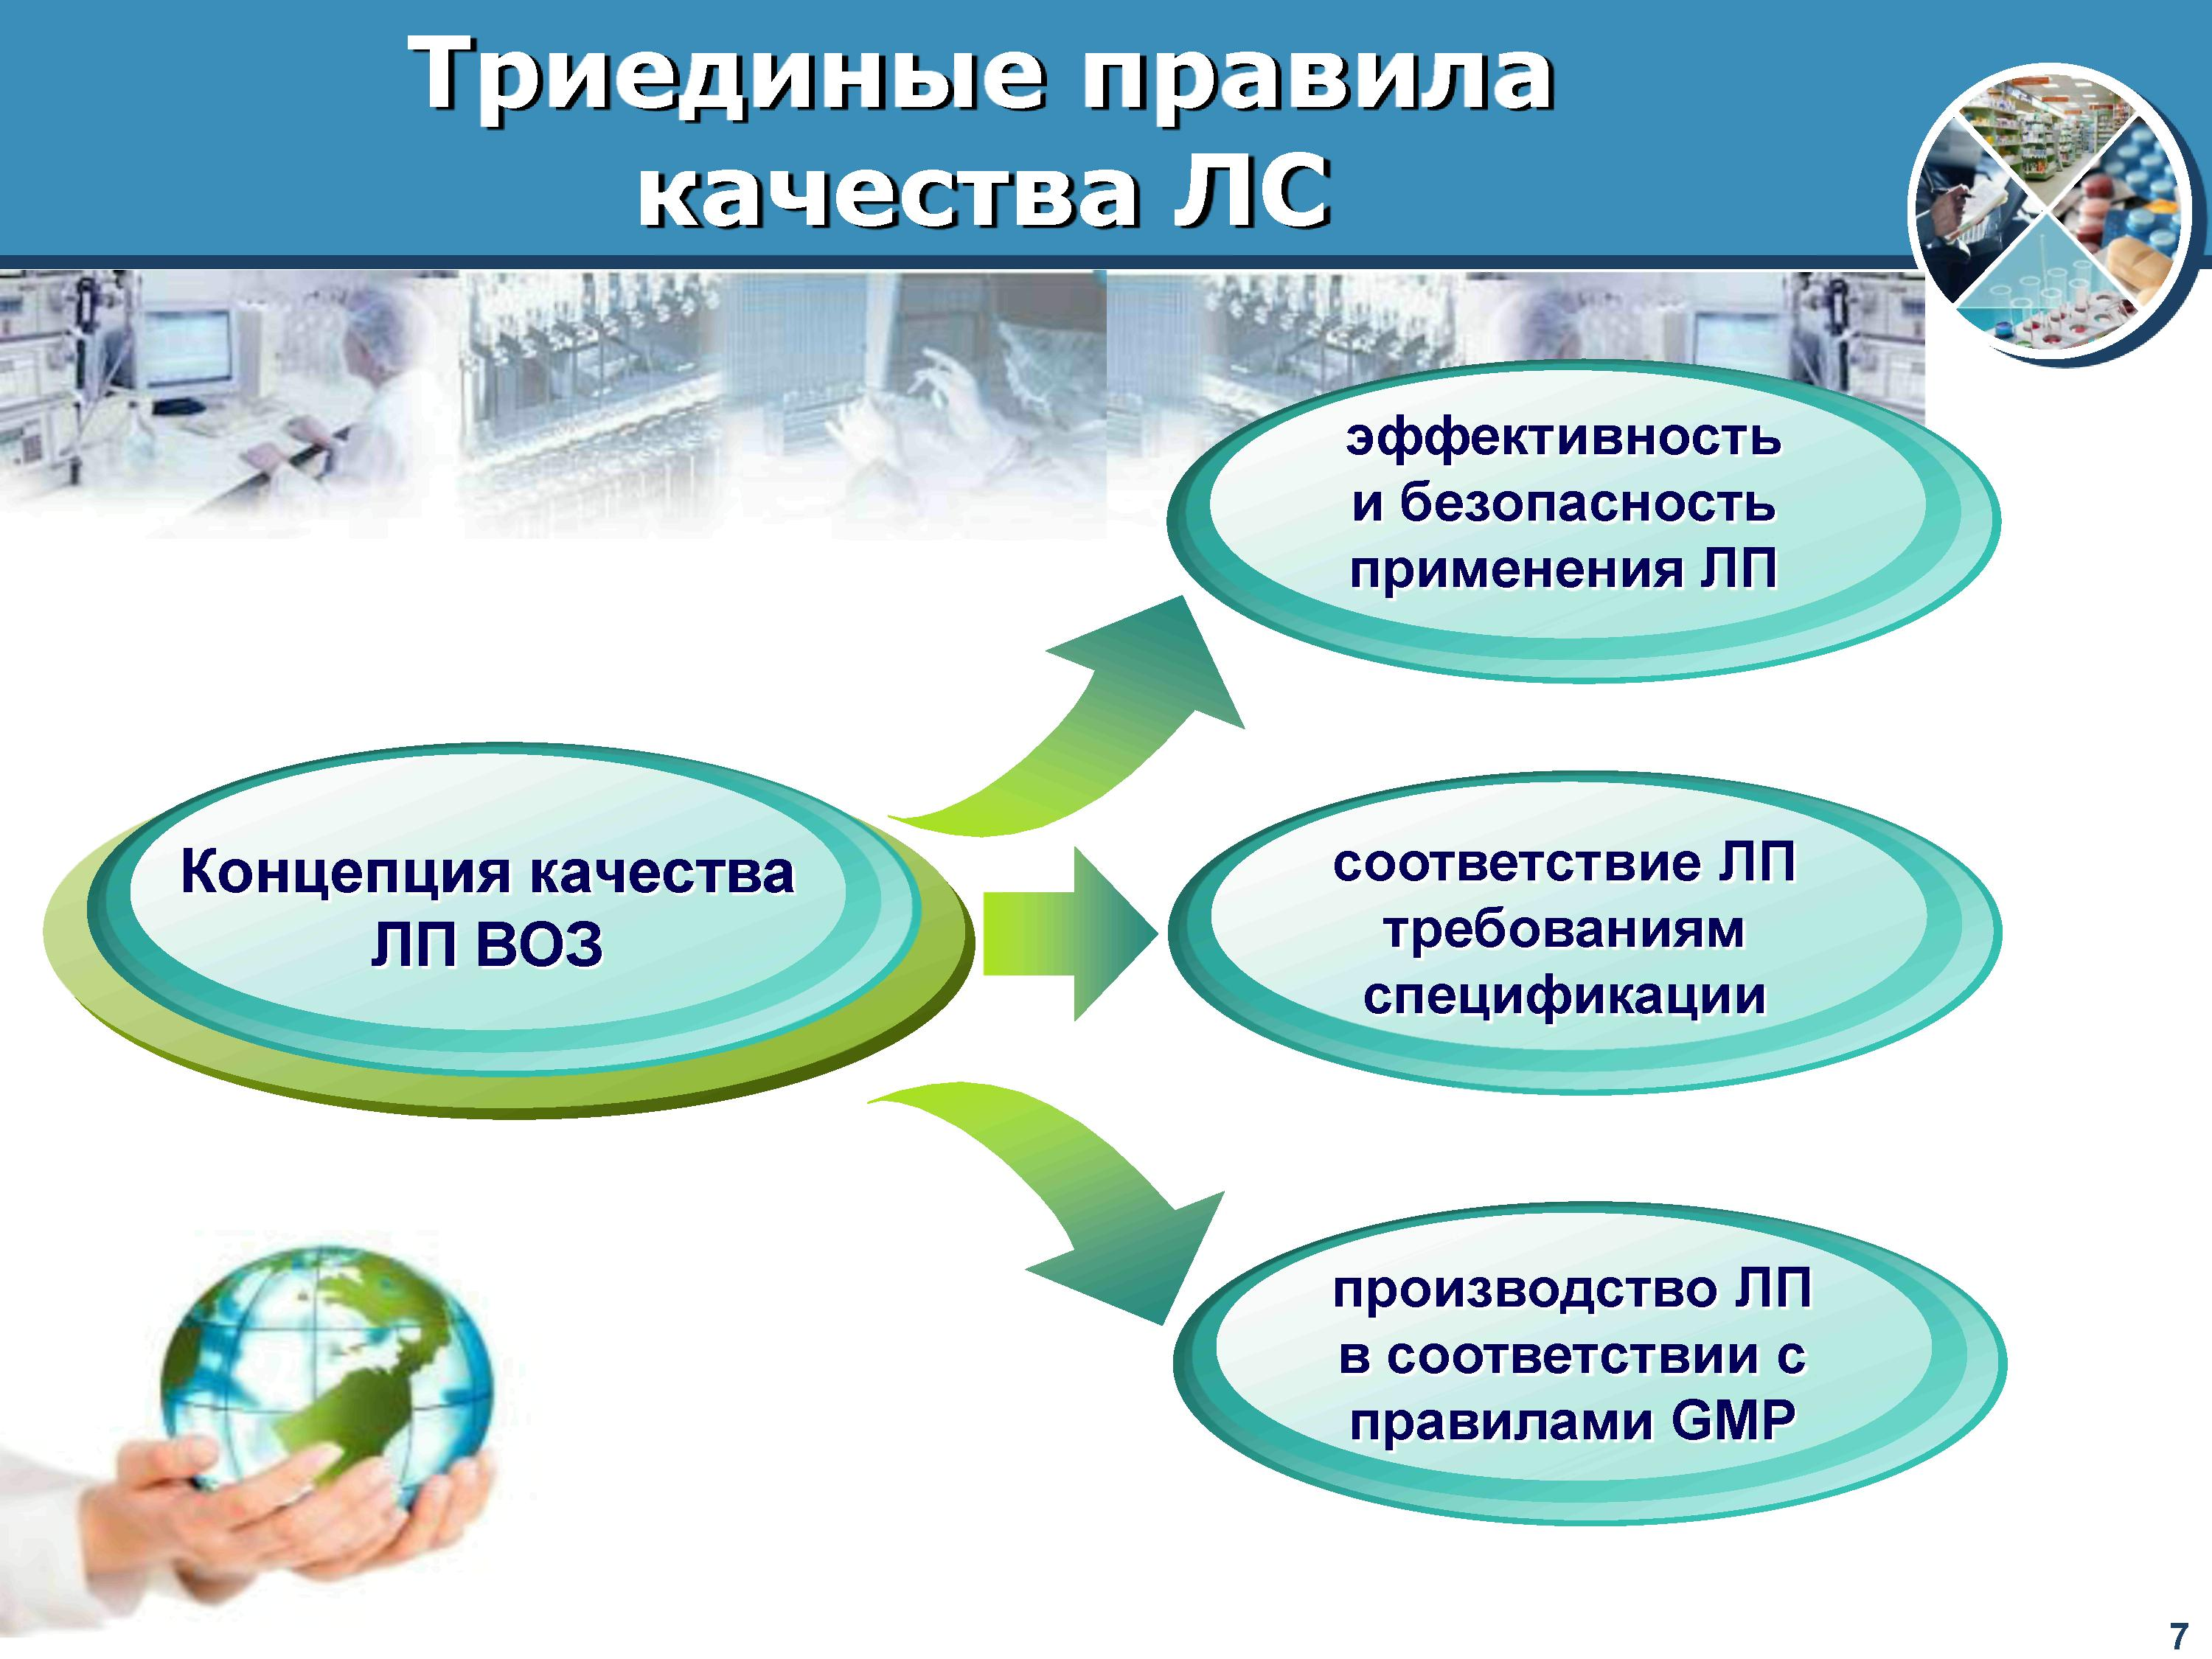
Рис. 2. Основные требования ВОЗ к качеству лекарственных средств
Результатом работы исполнительного комитета на данный момент стала разработка и принятие документов, относящихся к процессу создания лекарственных средств (Q8 «Pharmaceutical Development»), управлению рисками качества (Q9 «Quality Risk Management») и системе качества (Q10 «Pharmaceutical Quality Systems») (рис. 3) [7].
Дальше с позиции стандартов ISO рассмотрим, что же делает аптечная организация, кто и в чем заинтересован, и как эту деятельность сделать более результативной и эффективной. Концепция обеспечения качества лекарственных средств дает возможность глубже понять, сознать и выполнять обязательства, возложенные на всех практикующих фармацевтов. Надлежащая аптечная практика (good pharmaceutical practice, GPP) – это деятельность, связанная с поставками, хранением и применением лекарственных средств и изделий медицинского назначения, осуществляемая в аптеках.
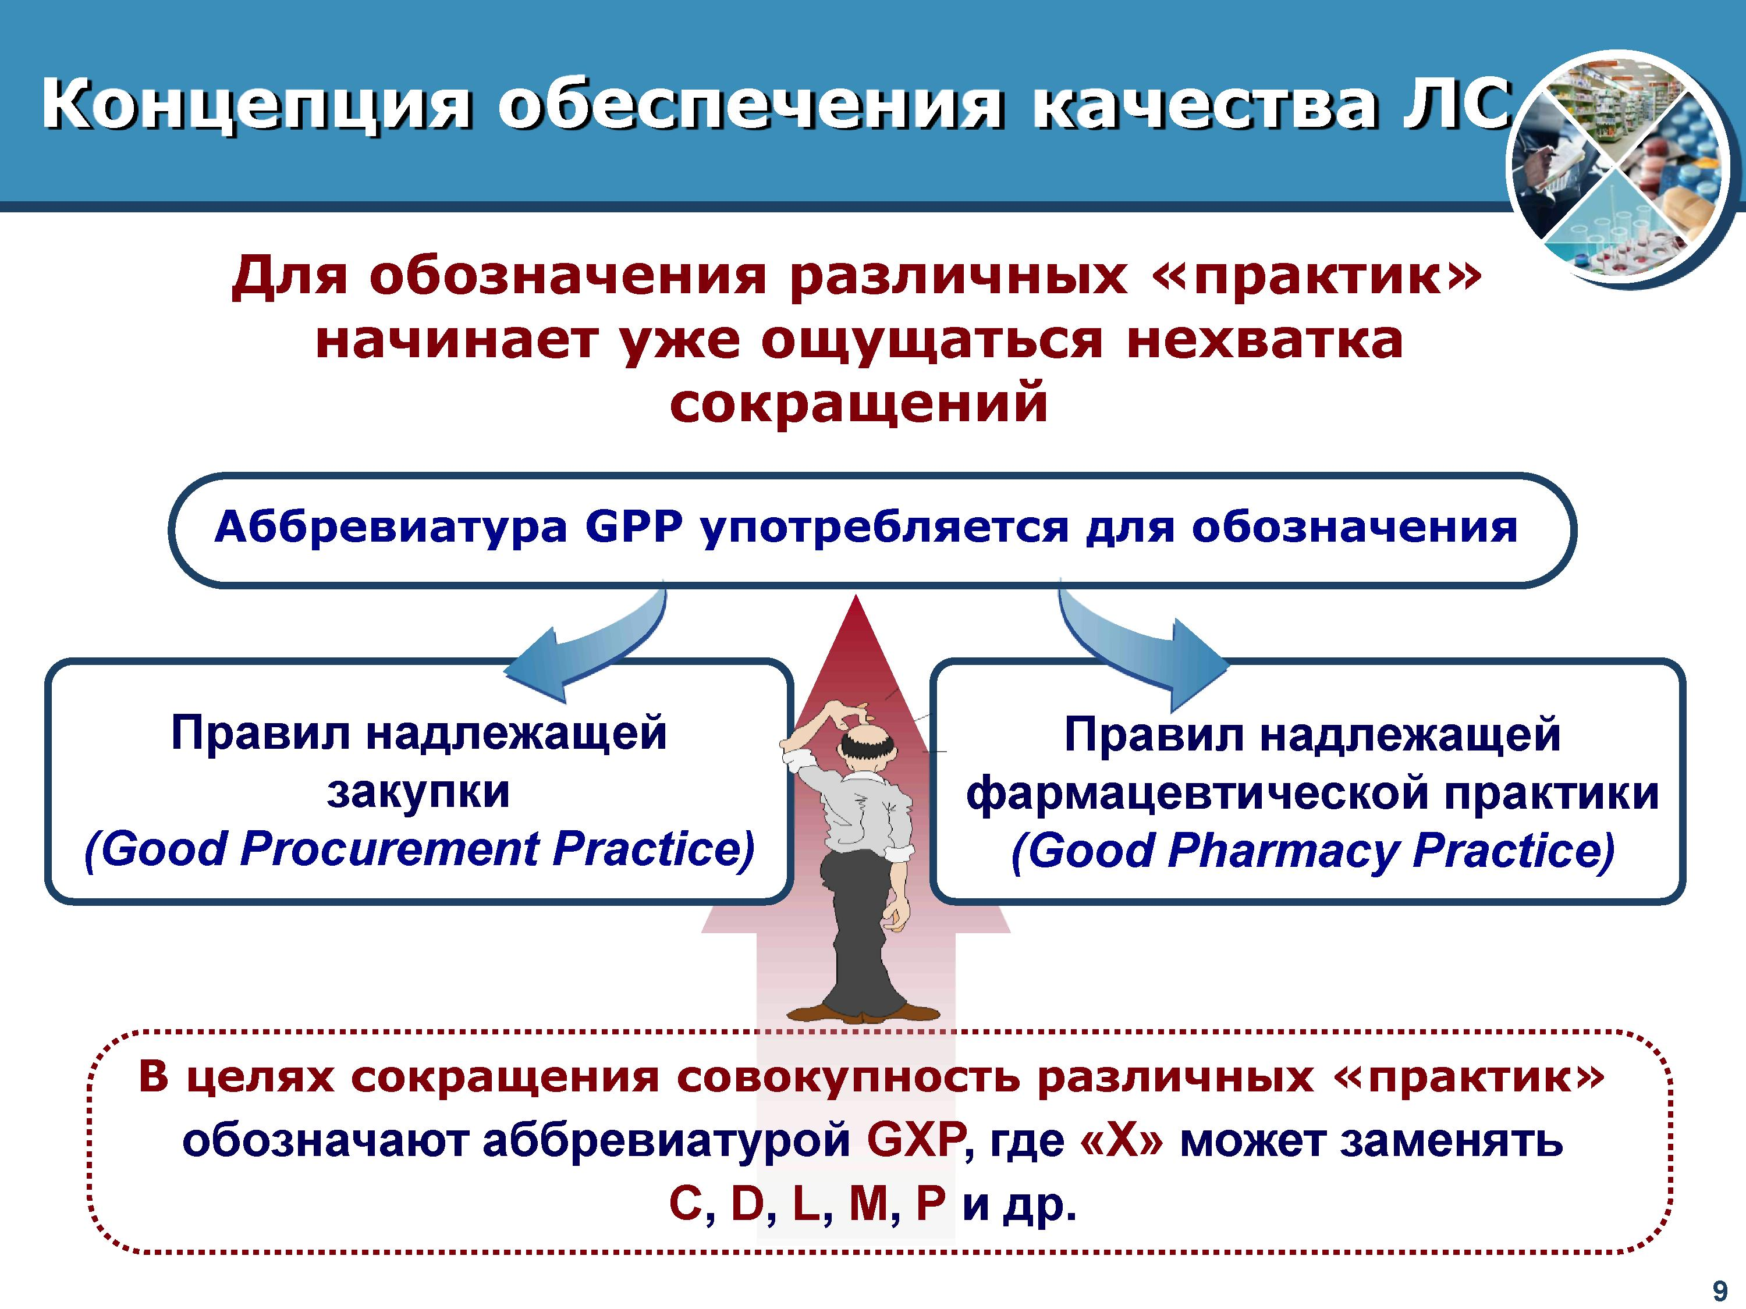
Рис.3. Правила надлежащей аптечной практики для обеспечения качества лекарственных средств
Инициатором нормотворческой деятельности выступают национальные регулирующие органы в тесном сотрудничестве с производителями в лице фармацевтических ассоциаций [3, 7].
Стандарт и сертификат ИСО – это два неразрывных понятия. Конечно, можно внедрять систему ИСО, не сертифицируя ее, но кто проверит, насколько правильно она построена? В данном случае действует документ под названием «Сертификат ИСО 9000», который подтверждает соответствие системы менеджмента качества организации установленным требованиям. Сертификат на лекарство – это документ, который подтверждает соответствие ЛС качеству. Сертификат ИСО – это документ, который подтверждает соответствие системы менеджмента качества тем требованиям, которые предъявляют соответствующие ГОСТы. Говоря о системе менеджмента качества, нельзя не говорить о стандартах ISO.
Основные положения системы управления качеством описаны в стандарте ИСО 9000. В нем сформулированы 8 принципов управления качеством [3, 5, 6]:
1. Ориентация на потребителя: понимание его текущих и будущих потребностей, выполнение его требований и стремление превзойти его ожидание.
2. Лидерство руководителя, обеспечивающее единство цели и направления деятельности организации.
3. Вовлечение работников, дающее возможность с выгодой использовать их способности.
4. Процессный подход к управлению деятельностью и соответствующими ресурсами.
5. Системный подход к управлению: выявление, понимание и управление взаимосвязанными процессами как системой вносят вклад в результативность и эффективность организации при достижении ее целей.
6. Постоянное улучшение деятельности организации.
7. Принятие решений, основанных на анализе данных и информации.
8. Взаимовыгодные отношения с поставщиками.
Достижение целей в области качества может оказывать позитивное воздействие на качество продукции, эффективность работы и финансовые показатели и, следовательно, на удовлетворенность и уверенность заинтересованных сторон.
К основным положениям системы управления качеством относится документация, которая дает возможность передать смысл и последовательность действий.
В настоящее время уже не предполагается обеспечение только качества продукции, а поставлена цель удовлетворения потребителей путем выполнения и перевыполнения их требований посредством внедрения эффективных систем менеджмента качества, постоянного повышения ее эффективности, а также предупреждения несоответствий между ожиданиями потребителей и качеством предлагаемой им продукции и услуг [2].
Наиболее методологически сильной, эффективной и популярной в настоящее время признана всеобщая модель управления качеством (Total Quality Management – TQM), в основе которой лежит реализация таких принципов как: ориентация на потребителя, лидерство руководителя, вовлечение всего персонала в решение проблем качества, системный и процессный подход к управлению, постоянное совершенствование производства, взаимовыгодное сотрудничество, принятие решений, основанных на фактах [2, 5].

2. Законодательная база управления качеством лекарственных средств в аптечных организациях по данным литературы и нормативно-правовых документов
Важно рассмотреть, какие основополагающие стандарты существуют в России, какие из них дают расшифровку основных понятий и определений, какой стандарт предъявляет требования в процессе сертификации организации и к системе менеджмента качества. От России в деятельности ИСО участвует государственный орган - Госстандарт России.
В связи с интеграцией в мировое сообщество комплекс стандартов ИСО учитывается и внедряется в России [6]., где на основе этих стандартов были разработаны:
• ГОСТ Р ИСО 9000-2001, описывает основные положения и содержит терминологию, относящуюся к системе менеджмента качества.
• ГОСТ Р ИСО 9001-2001, определяет требования к системе менеджмента качества
• ГОСТ Р ИСО 9004-2001, содержит рекомендации по улучшению системы менеджмента качества.
Стандарт (ГОСТ Р ИСО 9004-2001) называется «Система менеджмента качества. Рекомендации по улучшению деятельности». Стандарты 9001 и 9004 совершенно идентичны по структуре, но стандарт 9001 более четкий и лаконичный. Стандарт 9004 как бы базируется на стандарте 9001, содержит те же разделы, но в развернутой форме, с пояснениями и дополнениями. Отражает не только то, как создать систему менеджмента качества, получить на нее сертификат ИСО, но и использовать для улучшения деятельности организации. Все три обозначенных стандарта тесно взаимосвязаны.
Действующая система управления качеством разработана и внедрена строго в соответствии с требованиями национальных стандартов РФ ГОСТ Р 52249–2009 (GMP) «Правила производства и контроля качества лекарственных средств» и ГОСТ Р ИСО 9001–2008 (ИСО 9001:2008) «Системы менеджмента качества. Требования».
Российский стандарт GMP был подготовлен Ассоциацией инженеров по контролю микрозагрязнений (АСИНКОМ). В 2004 году был утвержден Постановлением Госстандарта России т 10 марта 2004 года №160-ст ГОСТ Р 52249-2004 “Правила производства и контроля качества лекарственных средств”, который гармонизирован с правилами GMP (Good Manufacturing Practice for medicinal products) Европейского Союза. Приказ Минздрава и Минэкономики введен в действие с 1 января 2005 года, и соблюдение правил GMP в фармацевтическом производстве в Российской федерации является обязательным.
Обеспечение качества лекарственных средств (ЛС) - одна из важнейших задач современной фармации. Для стандартизации и унификации процесса обеспечения качества ЛС на этапе непосредственного их поступления к пациентам (розничное звено распределения ЛС) признается необходимым использование принципов и методов стандартов "Надлежащая Аптечная Практика"(Good Pharmacy Practice -GPP). Аптечная организация с точки зрения стандартов ИСО – это группа работников и необходимых средств с распределением ответственности, полномочий и взаимоотношений, осуществляющих фармацевтическую деятельность на аптечных объектах типа аптеки, пункта, киоска, магазина и т.д. [3].
Необходимым условием при осуществлении фармацевтической деятельности, является обеспечение качества на предприятиях оптовой торговли и в аптечных организациях, что нашло отражение в ОСТах. Первым шагом, позволяющим создать современную правовую базу регулирования фармацевтического рынка с учетом международных норм, является принятие следующих отраслевых стандартов:
ОСТ91500.05.0005-2002 "Правила оптовой торговли лекарственными средствами. Основные положения", утвержденный приказом МЗ РФ от 15.03.2002 №80;
ОСТ 91500.05.0007-2003 "Правила отпуска (реализации) лекарственных средств в аптечных организациях. Основные положения", утвержденный приказом МЗ РФ от 04.03.2003 №80.
3. Системы управления качеством фармацевтической деятельности в аптеке
Проблемы создания эффективной системы управления качеством лекарственных средств (ЛС) в аптеке нашли отражение в публикациях ряда отечественных ученых: Д.В. Пархоменко, И.Г. Комиссинской, З.К. Друговой, А.М. Битеряковой, С.В. Кононова и др. [2, 3, 6, 10, 12].
Система – это совокупность взаимосвязанных и взаимодействующих принципов. В каждой системе есть так называемый вход – то есть процессы и материальные ценности, инициирующие действия, внутри системы происходят свои процессы. Система управления качеством в сфере обращения лекарственных средств в России определяется Федеральным законом № 86 "О лекарственных средствах", и ее основными этапами являются регистрация лекарственного средства, лицензирование производства лекарственного средства и лицензирование фармацевтической деятельности [8].
В соответствии со ст.45 этого закона на работников аптеки возлагается особая профессиональная ответственность за предоставление потребителю качественной лекарственной помощи. Ущерб, связанный с вредом здоровью, нанесенным вследствие применения ЛС, пришедших в негодность в результате нарушений правил фармацевтической деятельности, возмещается организацией, по вине которой было допущено нарушение.
Сложность, многоэтапность и длительность "жизненного цикла ЛС" — от их создания до получения конечным потребителем — предопределяют необходимость введения действенной системы управления качеством ЛС предупредительного характера, не допускающей проникновения на фармацевтический рынок недоброкачественных ЛС. На пути ЛС от производителя до потребителя последним звеном, где качество ЛС оценивается квалифицированными специалистами, является аптека. Управления качеством работы аптечных организаций основываются на принципах TQM и стандартов серии ИСО 9000.
В аптечных учреждениях должна быть сформирована система управления качеством, одной из функций которой является контроль над соблюдением требований нормативных документов системы стандартизации в здравоохранении, в частности вышеупомянутых ОСТов. Основной целью создания эффективной системы управления качеством лекарственных средств (ЛС) и фармацевтической деятельности в условиях аптеки является обеспечение возможности приобретения потребителем доброкачественных ЛС и получения высококачественного лекарственного обслуживания [2].
ОСТ 91500.05.0007-2003 «Правила отпуска (реализации) ЛС в аптечных организациях, основные положения» (утвержден Приказом Минздрава России) регламентирует правила розничной реализации в аптечных организациях, в разделе 9, пункте 9.1 сказано: «В аптечной организации должна быть сформирована система управления качеством». В пункте 9.9 обозначено: «Руководитель аптечной организации назначает из руководящего персонала уполномоченного по качеству».
Фармацевтические услуги обладают высокой потребительской стоимостью, так как являются одним из видов интеллектуальных услуг, способствующих поддержанию и сохранению здоровья человека. Высокая потребительская стоимость предопределяет правомерность высоких цен на данные услуги.
Результаты услуг имеют, как правило, отсроченный и дифференцированный характер, что определяет особый подход к формированию цен на услуги и особый режим финансирования фармацевтических организаций. Потребителем фармацевтических услуг являются одновременно и отдельная личность, и общество в целом.
Эти особенности определяют двойственный подход к проблеме качества фармацевтических услуг. Во-первых, совершенствование качества является одним из главных факторов конкурентного преимущества фармацевтической организации и получения максимальной прибыли. Именно поэтому проблема качества фармацевтических услуг начинает в центре экономических интересов организации и позволяет усиливать ее экономическую устойчивость. С другой стороны, качество фармацевтических услуг - это важнейшее условие выполнения ими своей социальной функции - обеспечение качественной фармацевтической помощи, а в конечном итоге - поддержание здоровья человека. Фармацевтическая организация может считать, что достигла поставленных целей и задач, только в том случае, когда обеспечила высокий уровень качества предоставляемых услуг. Именно поэтому необходимо развитие системы качества в организации, вернее системы управления (менеджмента) качеством.
Качество фармацевтических услуг складывается из двух основных составляющих: качество лекарственных средств (ЛС) и качество фармацевтической деятельности.

Качество лекарственных средств определяется следующими составляющими:
- определение потребностей рынка (качество выбора потребителя);
- качество проектирования лекарств;
- качество процесса производства;
- соответствие качества конечной продукции проекту;
- качество послепродажного обслуживания.
К основным свойствам, определяющим качество фармацевтических и медицинских товаров, относятся:
- безопасность - состояние товара в обычных условиях его использования, хранения, транспортировки и утилизации, при котором риск вреда для жизни, здоровья и имущества потребителя ограничен допустимым уровнем.
- функциональные свойства. Они определяют пригодность продукции выполнять свои функции по назначению в заданных условиях эксплуатации или потребления.
- надежность. Во многих случаях безопасность изделия определяется его надежностью, т.е. свойством длительно сохранять свои первоначальные характеристики в определенных пределах в процессе эксплуатации.
- экологичность. Она характеризует степень вредного воздействия медицинских товаров на окружающую среду, возникающего на стадии всего срока действия продукции. Показатели экологичности: уровень опасных химических выделений, излучений, концентрация вредных веществ, а также способность к повторной переработке.
- эстетичность - показатель качественной и количественной оценки эстетической ценности изделий в зависимости от группы потребителей, конкретных условий потребления и назначения продукции.
- ресурсопотребление. Оно характеризуется затратами потребителя на приобретение, эксплуатацию и обслуживание изделия в период среднего технического ресурса, т.е. до снятия изделия с эксплуатации.

Оценка качества лекарственных средств

Качество ЛС оценивается в соответствии с Инструкцией по оценке качества лекарственных средств, изготовляемых в аптеках (приказ Минздрава России от 16.10.97 № 305) «О нормах отклонений, допустимых при изготовлении лекарственных средств и фасовке промышленной продукции в аптеках»). Данный приказ распространяется на все аптеки, аптечные пункты (с правом изготовления ЛС) и территориальные контрольно-аналитические лаборатории, осуществляющие контроль качества ЛС, изготовляемых в аптеках.
Качество ЛС (в том числе гомеопатических), изготовляемых в аптеках, устанавливается по комплексу показателей. Уровень качества ЛС оценивается в соответствии с требованиями, регламентированными действующими ГФ, приказами и инструкциями Минздрава России.
Для оценки качества применяются термины «Удовлетворяет» («Годная продукция») и «Не удовлетворяет» («Брак»). Уровень качества изготовленных ЛС определяется органолептическим и измерительными методами.
Неудовлетворительность изготовленных ЛС устанавливается по следующим показателям:
- несоответствие по описанию (внешний вид, цвет, запах);
- несоответствие по прозрачности или цветности;
- несоответствие по распадаемости;
- неоднородность по измельченности или смешиванию порошков, мазей, суппозиториев, гомеопатических тритураций;
- наличие видимых механических включений;
- несоответствие прописи по подлинности;
- ошибочная замена одного Л В другим, отсутствие прописанного или наличие непрописанного вещества;
- замена ЛС на аналогичные по фармакологическому действию без обозначения этой замены на требовании, рецепте (копии рецепта, этикетке);
- отклонения от прописи по массе или объему;
- отклонения по обшей массе (объему);
- отклонения по массе отдельных доз и их количеству;
- отклонения по массе навески (или по концентрации) отдельных Л В;
- несоответствие по величине рН;
- несоответствие по величине плотности;
- несоответствие по стерильности;
- несоответствие по микробиологической чистоте;
- нарушение фиксированности укупорки (для стерильных ЛФ);
- нарушение правил оформления ЛС, предназначенных к отпуску.
Изменения в составе ЛФ (если необходимо) должны производиться только с согласия врача и должны отмечаться на требовании, рецепте (копии рецепта, этикетке). При отсутствии указанной отметки на требовании, рецепте (копии рецепта, этикетке), качество изготовления ЛФ оценивается «Неудовлетворительно».
Изменения в количестве отпущенного ЛС или отпуск таблеток вместо порошков должны также отмечаться на требовании, рецепте и пр.
При определении отклонений в проверяемых ЛФ следует использовать измерительные средства того же типа (с одинаковыми метрологическими характеристиками), что и при их изготовлении в аптеках.
Установлены нормы отклонений, допустимые при изготовлении ЛФ (в том числе гомеопатических) в аптеках (приказ Минздрава России от 16.10.97 № 305).
При определении допустимых отклонений в проверяемых ЛС, изготовленных в виде серий внутриаптечных заготовок, следует пользоваться вышеуказанными нормами отклонений, а так же действующей нормативной документацией, регламентирующей изготовление и контроль качества различных лекарственных форм в аптеках.

Качество фармацевтической деятельности
Рынок фармацевтических услуг имеет четко выраженные территориальные границы. В ходе функционирования фармацевтического рынка необходим контроль со стороны государства, так как фармацевтические услуги представляют собой общественное благо и необходимо избежать их монополизации [3, 10, 12]. Государство выполняет функции, касающиеся преимущественно нормативно-правового регулирования, информационного обеспечения и других аспектов становления рынка. Таким образом, мы можем говорить о некой двойственной природе фармацевтических услуг. С одной стороны они представляют собой товар, имеющий свою потребительскую стоимость и способный выступать субъектом рыночных отношений. Реализация, в таком случае, должна иметь коммерческий характер и преследовать цель - получение максимальной прибыли.
С другой стороны, фармацевтические услуги есть общественное благо, отличительными характеристиками которого являются неделимость, совместный характер потребления, высокая социальная значимость, преобладание общественно-государственной собственности в их производстве и потреблении. С точки зрения потребителя, фармацевтические организации оказывают комплексную услугу, удовлетворяя важнейшие социальные потребности, как отдельной личности, так и общества в целом. Важной особенностью является также и то, что оказание фармацевтических услуг требует соблюдения определенных морально-этических норм. Все это затрудняет количественную оценку деятельности, что ограничивает применение в фармацевтической деятельности коммерческих принципов деятельности [3].
Из этого следует, что под системой управления качеством ЛС, как правило понимают, комплекс организационных мероприятий, обеспечивающих оказание потребителю качественной лекарственной помощи, представляющей собой совокупность качества самих ЛС и качества фармацевтической деятельности аптечной организации [2, 3]. Сложившаяся ситуация в сфере управления качеством требует разработки практических подходов и принципов управления к решению проблемы обеспечения доступности качественных ЛС населению в каждой аптечной организации.

4. Создание системы управления качеством
лекарственных средств в аптеке

Приказ МЗ РФ №80 от 04.03.2003 г. «Об утверждении Отраслевого стандарта «Правила отпуска (реализации) лекарственных средств в аптечных организациях. Основные положения». Содержит раздел IX Обеспечение качества лекарственных препаратов (лекарственных средств) в аптечных организациях.
В аптечных организациях или у индивидуальных предпринимателей должна быть создана система обеспечения качества, включающая:
- помещения и оборудование, соответствующие объему деятельности аптечного объекта и позволяющее обеспечить соблюдение условий хранения и изготовления ЛС;
- документацию, позволяющую идентифицировать происхождение, количество и качество поступающих и вести учет хранящихся и реализуемых ЛС;
- входной контроль поступающих в аптечную организацию или индивидуальному предпринимателю ЛС;
- персонал необходимой квалификации;
- систему непрерывного обучения персонала;
- должностные инструкции;
- фонд нормативных и справочных материалов, которыми должны быть обеспечены все аптечные объекты данной аптечной организации.

В аптечной организации должна быть сформирована система управления качеством аптечной организации.
Каждая аптечная организация должна иметь правила внутреннего трудового распорядка, утвержденные руководителем организации, с отметкой об ознакомлении сотрудников. Пересмотр правил и повторное ознакомление с ними сотрудников аптечной организации производится ежегодно.
Аптечной организацией должны регулярно проводиться внутренние проверки на соответствие требованиям ГОСТа. При проведении проверок следует обращать внимание на наличие в аптечной организации соответствующих документов на занимаемые помещения, должностных инструкций сотрудников, стандартов, иных необходимых документов.
Проверки могут проводиться как сотрудниками аптечной организации независимыми от лиц, непосредственно осуществляющих проверяемую деятельность, так и независимыми экспертами. Частота проверок определяется самой аптечной организацией. Результаты проверок протоколируются и доводятся до сведения персонала, ответственного за проверяемый участок работы, и руководства аптечной организации. При последующих проверках контролируется выполнение рекомендаций и их эффективность. Каждый сотрудник аптечной организации должен быть ознакомлен с ГОСТом, порядком выполнения закрепленных за ним обязанностей, нормативными правовыми актами и стандартами, относящимися к деятельности организации. В аптечных организациях на каждого сотрудника должны быть должностные инструкции, утвержденные в соответствующем порядке.
В аптечных организациях должна быть предусмотрена система постоянного повышения профессионального образования сотрудников по вопросам действующего законодательства, применения лекарственных средств и др. План и темы занятий утверждаются руководителем аптечной организации. Руководитель аптечной организации назначает из руководящего персонала уполномоченного по качеству.
В этой связи не вызывает сомнений необходимость постоянного совершенствования профессиональных навыков фармацевтических кадров. Одним из путей решения этой задачи является повышение эффективности системы последипломной подготовки провизоров.
Аптечная организация обеспечивает ведение документации в соответствии с законодательными и нормативными правовыми актами Российской Федерации.
Прежде всего, задача аптеки – предоставление сохраненных характеристик товаров, поступивших в аптечную организацию. Это две группы: функциональные качества – эффективность и безопасность, физические и физико-химические, требующие соблюдения правил обращения с ними. В рамках cистемы управления качеством аптечной организации в каждой аптеке должен быть организован [3]:
1. Приемочный контроль. Он проводится с целью предотвращения поступления и реализации через аптечную сеть фальсифицированной, забракованной и недоброкачественной продукции. Он регламентирован Отраслевым стандартом ОСТ 91500.05.0007.—2003 «Правила отпуска (реализации) лекарственных средств в аптечных организациях». Зоны (помещения) приемки лекарственных средств и отпуска должны быть отделены от зоны хранения и должны обеспечивать надлежащую (надежную) защиту полученных лекарственных средств от ненастья во время погрузочно(разгрузочных) работ. Полученная продукция подлежит входному контролю качества. Результаты входного контроля должны быть зарегистрированы в соответствии с установленным в аптечном учреждении внутренним порядком. Во время разгрузки продукции проводят проверку на ее соответствие заказу и отсутствие повреждений упаковок или тары. Не подлежат приемке лекарственные препараты и другие товары, разрешенные к реализации из аптечных организаций, с истекшими сроками годности, не соответствующие требованиям к качеству, стандартам и без документов, удостоверяющих их качество. На лекарственные препараты (лекарственные средства) в поврежденной упаковке, не имеющие сертификатов и / или необходимой сопроводительной документации, забракованные при приемке или отпуске больному, не соответствующие заказу или с истекшим сроком годности составляется акт; они должны быть соответствующим образом промаркированы и помещены в специально выделенную зону отдельно от других лекарственных препаратов до их идентификации, возврата поставщику или уничтожения в установленном порядке. Ядовитые и сильнодействующие вещества, наркотические средства, психотропные вещества, термолабильные лекарственные препараты необходимо немедленно размещать в местах хранения в соответствии с требованиями данного OCTa.
Количество принимаемых лекарственных препаратов, требующих особых условий хранения, должно соотвествовать имеющейся емкости специального оборудования. Принятые лекарственные препараты и другие товары, разрешенные к отпуску из аптечных организаций, приходуются в течение сроков, отведенных по приемке товара по количеству товарных единиц и комплектности в установленном порядке. 6. Все поставки товара должны сопровождаться документами, позволяющими установить дату отгрузки, наименование лекарственного препарата (включая лекарственную форму и дозировку), номер серии и партии, количество поставленного товара, цену отпущенного лекарственного препарата, название и адрес поставщика и получателя, а также документами, подтверждающими качество лекарственных препаратов. Документами, подтверждающими качество лекарственных средств, являются декларация о соответствии или сертификат соответствия Важным показателем является и то, что аптека или аптечная сеть работают с надежным оптовым звеном, известными транснациональными компаниями, у которых своя «служба безопасности лекарств» поставлена очень серьезно.
Приемочный контроль, наряду с проверкой правильности оформления документов, включает в себя проверку лекарственных средств по показателям «Описание», «Упаковка», «Маркировка», что определено требованиями приказа МЗ РФ от 16.07.97. № 214 «О контроле качества лекарственных средств, изготавливаемых в аптечных организациях (аптеках)». Контроль по показателю «Описание» включает проверку внешнего вида, цвета, запаха. Несоответствие по цвету, наличию постороннего запаха, осадка, хлопьев, механических включений, замерзание, расслоение являются основаниями для забраковки. В случае сомнения в качестве лекарственных средств образцы направляются в территориальный центр контроля качества лекарственных средств. Такие лекарственные средства с обозначением: «Забраковано при приемочном контроле» хранятся в аптеке изолированно от других лекарственных средств.Контроль по показателю «Упаковка» включает проверку целостности упаковки, наличие вторичной упаковки, соответствие упаковки физико-химическим свойствам лекарственных средств.
2. Помещения и оборудование. Основные требования относительно организации хранения лекарственных средств и изделий медицинского назначения в аптечных учреждениях установлены Инструкцией из организации хранения в аптечных учреждениях разных групп лекарственных средств и предметов медицинского назначения. Лекарственные средства, которые нуждаются в особых условиях хранения, должны быть немедленно идентифицированы и размещены в соответствующих помещениях (зонах) хранения согласно требованиям действующего законодательства. Помещение для хранения в аптеке должно быть достаточно просторным, чтобы обеспечить упорядоченное хранение различных категорий материалов и продуктов. Чистым и защищенным. Лекарственные средства в производственных складских помещениях должны храниться на стеллажах, поддонах, подтоварниках, в шкафах, холодильном и другом специальном оборудовании для обеспечения условий хранения лекарственных средств в соответствии с действующими требованиями [11]. При наличии на аптечной базе (складе) иммунобиологических препаратов общий объем холодильного оборудования должен обеспечивать в соответствии с действующими требованиями хранение всего количества указанных лекарств, которое содержится на базе (складе). Лицензиат при хранении лекарственных средств обязан исключить их повреждение (разливание, рассыпание, разбитие), заражение микроорганизмами и перекрестной контаминации. Хранение лекарственных средств требуют особенных температурных условий, контролируемых устройствами для постоянного мониторинга температуры, или термоконтейнерами.
3. Персонал. Применительно к ресурсам действует третий принцип менеджмента – это вовлечение работников. Именно работники всех уровней составляют основу организации. Их полное вовлечение дает возможность организации с выгодой использовать их способности. С одной стороны, управленческое решение руководства о том, что система менеджмента должна функционировать, а с другой стороны – только в том случае, когда весь персонал осознает, что система менеджмента – это не простая совокупность дополнительных бумажек, которые будут стоять на полке. Это должна быть действенная структура, а работать она будет только тогда, когда все поймут, на чем она основана и для чего это делается. В каждой аптеке в том или ином виде система менеджмента качества создана и успешно функционирует – у кого-то на 10%, у кого-то на 90%.
4. Документация Операции, влияющие на качество товаров, должны описываться письменными процедурами. Система менеджмента качества нацелена на то, чтобы систематизировать процессы, посмотреть, все ли из них обеспечены необходимыми ресурсами, документами. Важно знать, на все ли процессы есть документированные процедуры и правила выполнения. Процесс анализа и улучшения нужен для того, чтобы принимать управленческие решения, основанные на фактах, – это седьмой принцип менеджмента стандартов ИСО. Эффективные решение основываются на анализе данных и информации.
7. Возвраты. Наличие в обращении некачественных или фальсифицированных лекарственных средств, исключая те, срок пригодности которых прошёл, не допускается. Выявив факт наличия некачественных, фальсифицированных и тому подобное лекарственных средств, субъект предпринимательства должен составить соответствующий акт и принять меры относительно исключения их из обращения. Исключение из обращения таких лекарственных средств, происходит путем утилизации и уничтожения в соответствии с Правилами утилизации лекарственных. Разработаны порядок работы с письмами Росздравнадора о забракованной и фальсифицированной продукции для специалистов Центра в соответствии с требованиями и по формам, указанным в письме Федеральной службы по надзору в сфере здравоохранения и социального развития от 28.09.2004. № 4082/04.

5. Оптимизация системы управления качеством фармацевтической деятельности в аптеке
В результате изучения литературы по управлению качеством ЛО можно предложить оптимизировать деятельность аптечных организаций путем внедрения следующих принципов:
Качество управления – понятие многогранное, в него входит множество составляющих, таких как: прозрачность и управляемость процессов, качество информации, возможность оперативного контроля текущей деятельности и многое другое [9, 10]. При этом практически единственным инструментом осуществления управления служат различные документы. Таким образом, очевидный способ изменить качество управления предприятием состоит в повышении эффективности работы с документами.
Управление качеством деятельности аптеки опирается на следующие принципы:
- Достаточный ассортимент и объем по доступным ценам ЛС
Задачей аптеки является не что иное, как предоставление населению ЛС и аптечных товаров в нужном месте и в удобное для посетителей время, для чего определяются потребности, поставщик, составляется заявка, проводится закупка, изучается дозировка.
- Социальная доступность
Проведение исследований по ассортименту в пределах синонимов и аналогов. В аптеке присутствует не одно торговое наименование одного действующего вещества. Торговые названия иногда разнятся на 100–700%, в зависимости от производителя. Аптека закупает различные торговые наименования с различным уровнем, чтобы обеспечить социальную доступность различным социальным группам посетителей. В одной фармакотерапевтической группе можно брать и дорогостоящие, и средне-, и низкостоящие препараты.
- Информационно-консультационное сопровождение
Работники аптеки должны предвидеть ожидания потребителя и добиваться соответствия продукта этим ожиданиям. Не всегда это возможно. К примеру, потребитель хочет получить перед покупкой лекарственного препарата консультацию у фармацевта. Но фармацевт – не врач и никакой законодательно закрепленной ответственности за здоровье пациента в нашей стране не несет. Однако не получая ожидаемого, потребитель остается неудовлетворенным.
- Внедрение компьютерных систем в аптеках и использование штрих-кодов при контроле качества лекарств в аптеке
Система автоматизации аптечного предприятия отличается от систем автоматизации торговых предприятий. У аптек очень много своей специфики, в основном связанной с ценообразованием, которое в России всегда было сложным и запутанным процессом. Ценообразование в аптеке выполняется по определенным законодательным документам и строго регламентировано, есть перечень препаратов, которые не облагаются налогом. На такие медикаменты по–другому формируется розничная цена. Раньше для аптечных работников процесс получения товара и оформления цены был трудоемкий, занимал много времени. Поэтому без автоматизации здесь просто не обойтись.
Системы автоматизации дают возможность работникам аптеки просмотреть данные о том, что есть в наличии, какие медикаменты закончились, и что нужно докупить. Процесс быстрого просматривания реальных остатков — один из главнейших при выборе системы автоматизации.
В любой обычной аптеке, где стоит простой кассовый аппарат, при совершении покупки деньги, которые мы платим в кассу, никак не взаимосвязаны непосредственно с тем товаром, который мы получаем.
И здесь сразу возникает несколько проблем:
- во-первых, в аптеке отсутствует полноценный и детальный учет движения товаров и финансовых средств. Невозможно, например, в любой момент времени сказать, сколько данного товара было продано, осталось в торговом зале или на складе, невозможно автоматически запретить пробивать товар, который уже закончился и т.д.;
- во-вторых, трудно избежать ошибок, которые может допустить кассир;
- в-третьих, отсутствие подробного учета не дает возможности провести статистику и детальный анализ динамики продаж, что мешает более гибко реагировать на изменение спроса.
6. Анализ и пути совершенствования системы управления качеством лекарственных средств в аптеке ООО «МАИР»
ООО "МАИР" работает на фармацевтическом рынке уже более 15 лет в Приморском крае. Ее аптечная сеть объединяет 5 торговых точек и пользуется огромной популярностью - несколько тыс. жителей г. Владивостока имеют карточки постоянных клиентов. Занимает второй этаж 2-х этажного здания. Помещение аптеки новое, действует с мая 2010 года, отвечает всем требованиям НТД и санитарным нормам, работает с 9:00 до 20:00 без выходных. Имеются вывески о наименовании аптеки и о часах работы. Располагается в удобном для посетителей месте, вблизи автобусной остановки.
Своей основной миссией «Маир» считает не столько продажу лекарств, реализацию фармпрепаратов и лекарственных средств, изделий медицинского назначения, сколько оказание фармацевтических услуг на высоком уровне, поэтому компания стремится ориентироваться на клиента, гарантировать качество лекарств, и как можно лучше обслужить покупателя. Все это, наряду с вполне понятным желанием сделать свою работу более эффективной, заставило руководство задуматься о внедрении системы управления качеством.
Работая по системе управления качеством менее года аптека может подвести некоторые итоги. Объективные показатели подтверждают, что внедрение системы управления качеством способствовало оптимизации оборотных средств: повысился объем продаж в аптеках сети, уменьшилось количество малодоходных и неликвидных товаров, а также продуктов с истекшим сроком годности. Увеличилось число постоянных покупателей. Анализ их спроса, пожеланий и предложений позволил практически избавиться от дефектуры. Кроме того, благодаря ориентации персонала на работу с клиентами значительно возросло не только количество покупок в сети, оптимизировалась их средняя стоимость. Специалисты по управлению качеством в настоящее время отмечают, что главным и самым проблемным звеном любой структуры управления являются люди. В нашем случае - специалисты-фармацевты. Те, кто находится в непосредственном контакте с клиентами, посетителями, потребителями. Для внедрения системы менеджмента качества в аптеке были проведены некоторые изменения в организационной структуре и во взаимоотношениях в коллективе. Эффективная система обучения кадров, постоянный контроль над обучением повысили качество работы персонала.

ВЫВОДЫ
- В результате анализа данных зарубежной и отечественной литературы установлено, что вопросам системы управления качеством лекарственных средств в фармакологических учреждениях как в России, так и за рубежом уделяется большое внимание. При изучении основных концепций в построении моделей и функционировании систем управления качеством явное лидерство демонстрируют подходы, основанные на концепции всеобщего управления качеством (TQM) и стандартах ИСО серии 9000, предусматривающих ряд общих принципов: ориентация на потребителя, лидерство руководства, процессорный подход, системный подход, постоянное улучшение, взаимовыгодные отношения с поставщиками и др.
- Система управления качеством в сфере обращения лекарственных средств в России определяется Федеральным законом № 86 "О лекарственных средствах", Управления качеством работы аптечных организаций основываются на принципах TQM и стандартов серии ИСО 9000 и. отраслевых стандартов: ОСТ91500.05.0005-2002 "Правила оптовой торговли лекарственными средствами. Основные положения", утвержденный приказом МЗ РФ от 15.03.2002 №80; ОСТ 91500.05.0007-2003.
- В соответствии с международной практикой за качество приобретаемой у поставщиков продукции полностью отвечает аптека, лишь обязательные требования к продукции определяются законом, а все другие условия оговариваются в договоре между участниками рынка.
- Система управления качеством в сфере обращения лекарственных средств должна быть надежной, носить предупредительный, не допускающий оказание недоброкачественных фармацевтических услуг потребителю, а также персонифицированный характер, т.е. иметь конкретных лиц, ответственных за это.
- Рассмотрены некоторые принципы, позволяющие оптимизировать систему управления качеством в сфере обращения лекарственных средств в аптеке.изучения литературы по управлению качеством ЛО можно предложить оптимизировать деятельность аптечных организаций путем внедрения следующих принципов.

СПИСОК ЛИТЕРАТУРЫ
- Приказ МЗ РФ от 04.03.2003. № 80 «Об утверждении отраслевого стандарта «Правила отпуска (реализации) лекарственных средств в аптечных организациях. Основные положения».
- Скулкова Р.С., Ягудина Р.И., Пархоменко Д.В. Формирование системы менеджмента качества аптечных организаций. Новая аптека. Нормативные документы. 2005.-N 4.-С.32-37.
- Комиссинская И. Г. Современная концепция менеджмента качества аптечной организации // Московские аптеки. – 2007. - №11.
- Алферова, Т.В. Производственный менеджмент на предприятиях фармацевтической отрасли / Т.В. Алферова, Е.А. Третьякова, А.В. Буйлин. – Екатеринбург: Изд-во Института экономики УрО РАН, 2008. – 214с.
- Москвин В.А. Эволюция в области управления качеством /В.А.Москвин // Инвестиции в России.2004. №5.- С. 27-28.
- Лагуткина Т.П. Принципы управления качеством в деятельности аптечной организации // Вестник Российского университета дружбы народов. 2008.-N 4.-С.36-39.
- Полесский В.А. Эволюция моделей системы качества: международная практика / В.А. Полесский, С.А. Мартынчик, В.Г. Запорожченко, В.З. Кучеренко // Экономика здравоохранения. - 2005. - №8. - С. 25-36.
- Федеральный закон «О лекарственных средствах» № 86-ФЗ от 22.06.98
- Другова З.К., Битерякова А.М. Система внутреннего контроля и качество управления // Российские аптеки. – №2. – 2007.
- Кононова С.В.Система обеспечения качества фармацевтических услуг в региональном фармацевтическом комплексе: Монография. -Нижний Новгород: Издательство ВГИПА, 2003.
- Условия хранения лекарственных препаратов. – М.: Медицина, 2006. – 184с.
- Кулаев В. А. Егоров В.А., Гладунова Е.П., Ежков В.Н. Комплексная система управления качеством фармацевтической помощи // Фармация, 2011, № 3, C. 30-33

